## 实验七

#### 1.实验题目：

数据库的安全性

#### 2.实验目的和要求：

1. 掌握SQL Server 2005的安全控制机制
2. 掌握SQL Server2005的身份验证模式
3. 理解数据库用户帐户的基本概念
4. 理解角色的概念

#### 3.实验步骤：

1. 按实验内容要求完成各项操作
2. 根据题目要求给出解决方案
3. 提交实验报告

#### 4.实验内容：

1. 定义登录log1，log2，log3

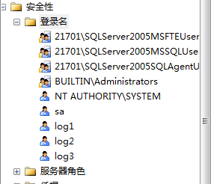

1. 定义用户user1，user2，user3

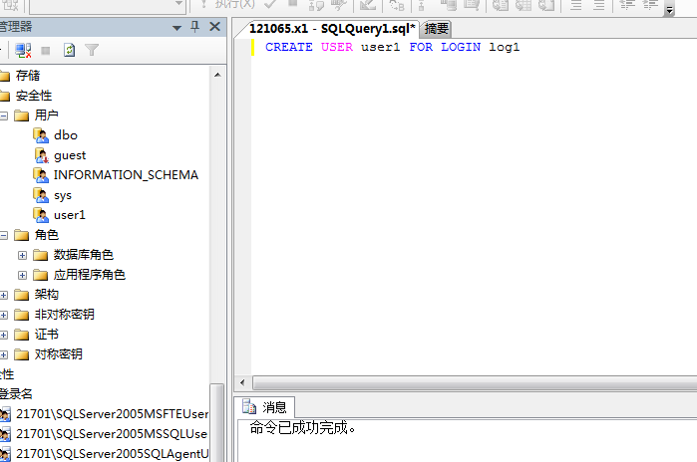

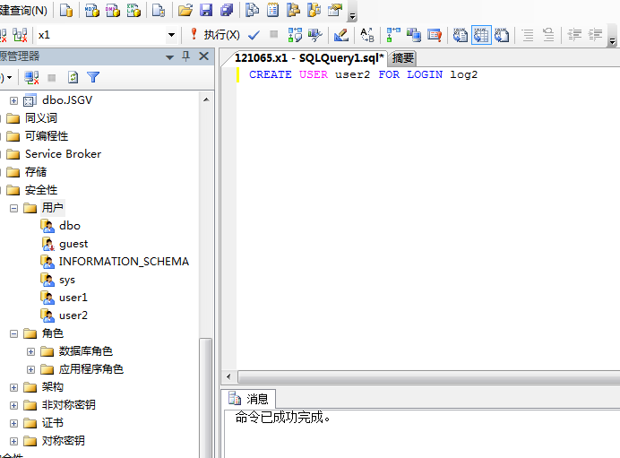

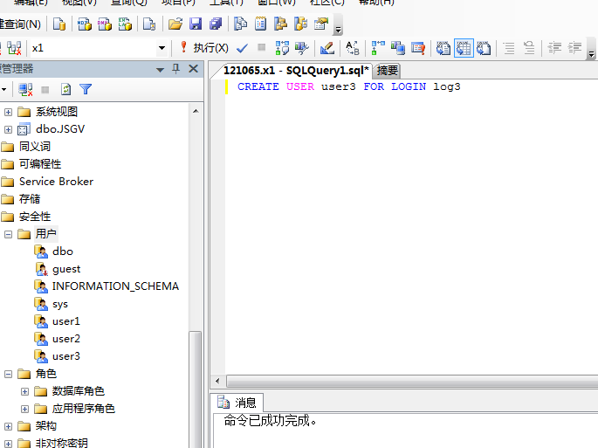

1. 掌握SQL SERVER 2005架构和用户分离的概念
2. 数据库的授权、授权语句

* 将查询SC表和修改GRADE属性的权限授予用户user1。

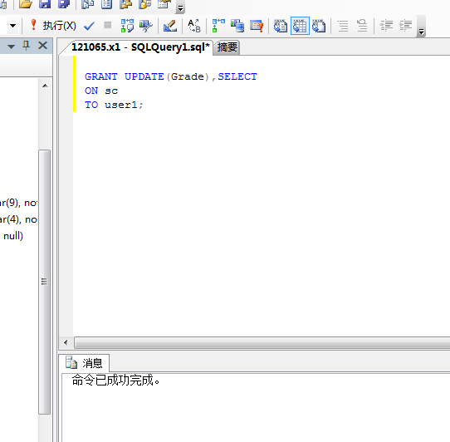

* 将对表S的插入权限授予用户user2，并允许他将此权限授予其他用户。

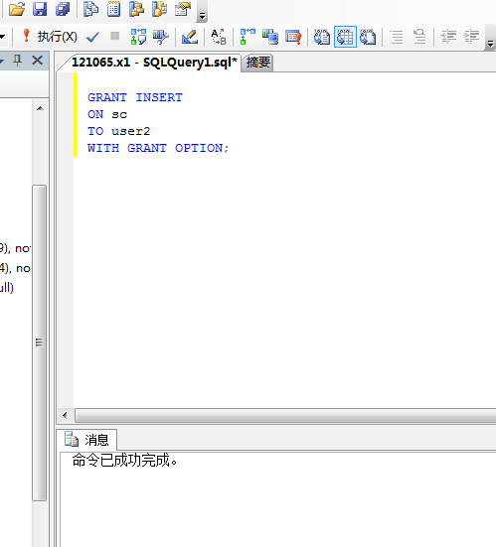

* 允许用户user3拥有对cs系学生的查询权限

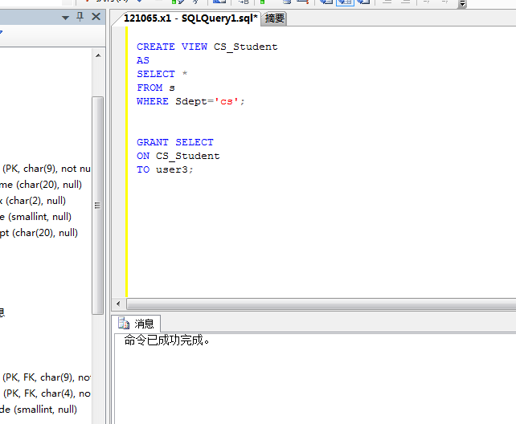

* 创建角色R1，授予R1 课程表查询和插入的权限，并授予用户user3

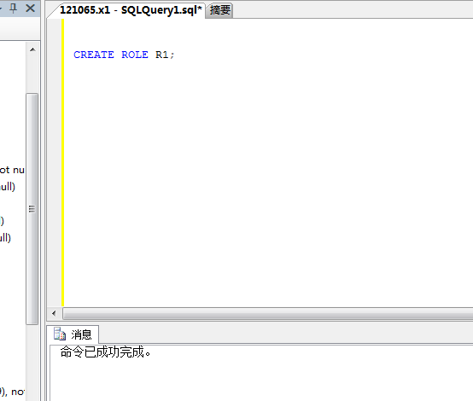

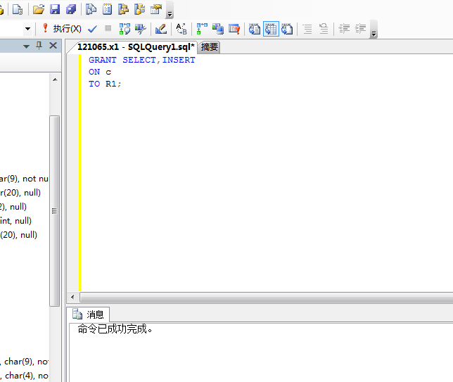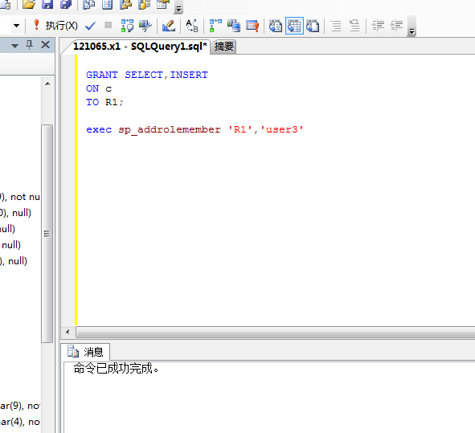

* 删除角色R1课程表的插入权限

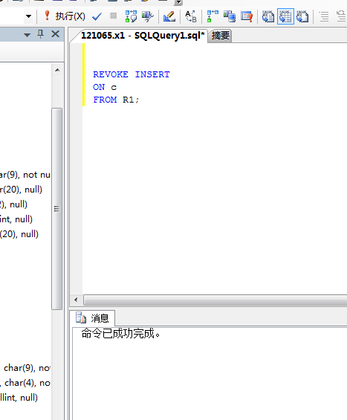

* 收回所有用户对表S的插入权限。

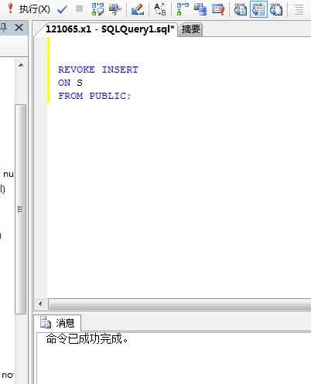

6.思考题

1.请分析with grant option、with check option、with admin option有何联系和区别

联系：三个都可以既可以赋予user 权限时使用，也可以在赋予role 时用。

  区别：（1）with admin option：例如，用户a被系统管理员授予某些权限，用户a又授予给用户b的某些权限。当系统管理员收回用户a的权限时，用户b的权限将不会受到影响

（2）with grant option：例如，用户a被系统管理员授予某些权限，用户a又授予给用户b的某些权限。当系统管理员收回用户a的权限时，用户b的权限也会被收回。